МУ «Комитет по образованию Администрации г. Улан-Удэ»

Муниципальное автономное дошкольное образовательное учреждение

детский сад №64 «Колокольчик» комбинированного вида г. Улан-Удэ

670013, г. Улан-Удэ, ул. Ключевская, 18А

телефон: 43-73-43, e-mail: ds_64@govrb.ru

Сценарий развлечения к «Дню Матери“

Составила: воспитатель Сотнева Л.П.

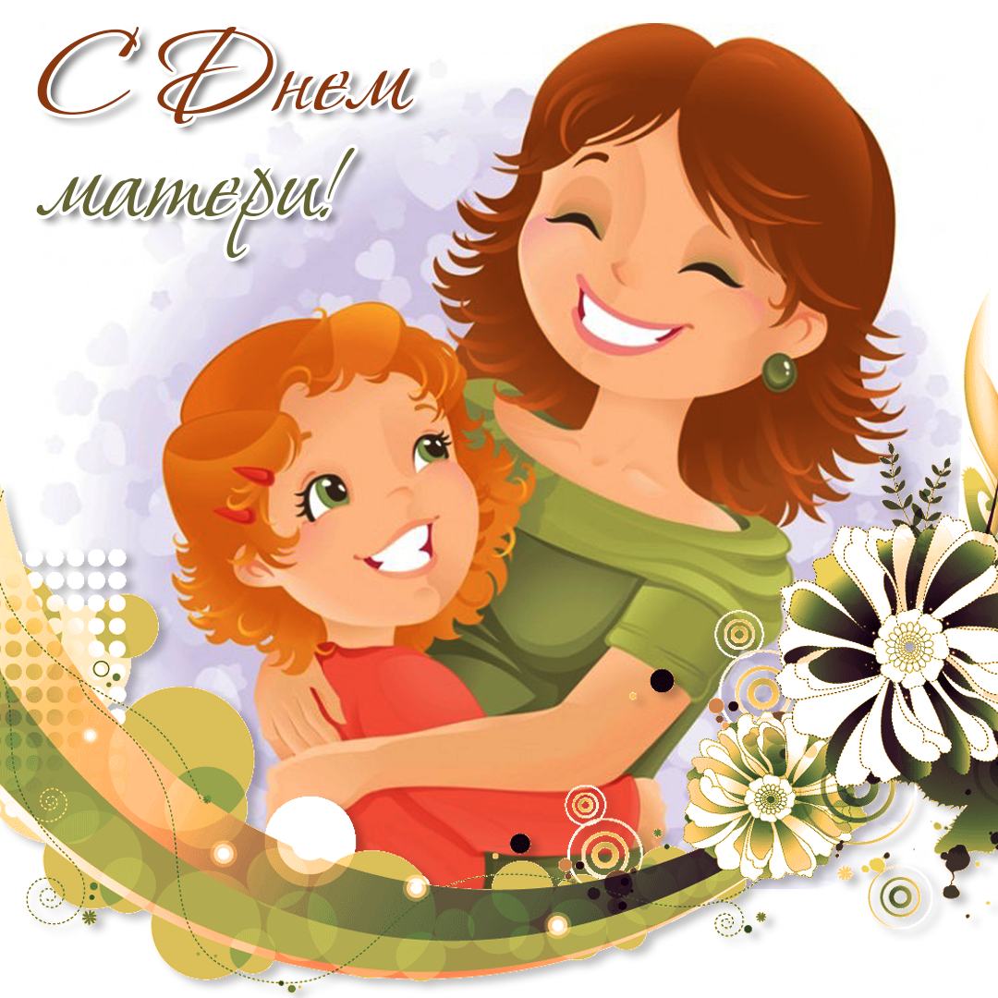

г.Улан-Удэ
2022

Сценарий развлечения к «Дню Матери“

Цель: укреплять взаимоотношения между ребенком и матерью с помощью физической культуры.
Задачи
Воспитательные: воспитывать доброе, уважительное отношение к маме, стремление ей помогать и радовать ее.
Оборудование: Юбки, шляпы, бусы, обруч. Персонажи кукольного театра «Колобок», «Репка»
Ход развлечения
Ведущий: Здравствуйте, дорогие наши мамы! Поздравляем вас с осенним праздником Днем Матери! В этот день мамы получают подарки, поздравления, встречают гостей или сами идут в гости. И сегодня мы решили пригласить вас к нам на наш праздник! Наши ребята поздравят мам. Мы предлагаем мамочкам поучаствовать в эстафетах, играх и танцах!
Просмотр поздравлений детей. (Дети заходят смотрят выступление. Мам)
1. «Я самая красивая» Мамы делятся на 2 команды. Около каждой команды стоит стол, на котором лежит юбка, бусы и шляпа. На расстоянии 4-5 метров от стола напротив каждой команды лежит по обручу. Мама, стоящая в команде первой, одевает юбку, бусы, шляпу; бежит до обруча, встает в него и громко говорит «Я самая красивая!». Бежит обратно к столу, снимает юбку, бусы и шляпу и становится в конец своей команды.
2. Команды мам показывают кукольный театр «Репка» и «Колобок»
3. Ведущая: А сейчас мы убедимся в том, что наши мамы не только добрые, но и находчивые и сообразительные!
Я задаю вам вопросы, а вы отвечайте
1.Когда человек бывает в комнате без головы? (Когда высовывает ее из окна)
2 Чем оканчиваются день и ночь? (Мягким знаком)
3 В каком месяце болтливая Машенька говорит меньше всего? (В феврале, он самый короткий)
4 Когда коня покупают, какой он бывает? (Мокрый)
5 У человека - одно, у вороны - два, у медведя – ни одного. Что это? (Буква О)
6 В каком году люди едят больше обыкновенного? (В високосном)
7 Может ли страус назвать себя птицей? (Нет, так как он не умеет говорить)
8 Каких камней в море нет? (Сухих)
9 Что можно приготовить, но нельзя съесть? (Уроки)
10 Что становится больше, если его поставить вверх ногами? (Число 6)
4. Ведущая: А сейчас мы узнаем – насколько вы хорошо знаете своего малыша необходимо узнать его по ладошке;
- по обуви;
- по щеке;
- спине;
- по запаху;
- по росту;
- по голосу.
(Под музыку мамы с завязанными глазами ищут своего малыш
4. «Весёлые частушки»
Мамы исполняют частушки, :
1. Драть за уши малышей
Нынче разрешили –
Пользу этого массажа
Медики открыли!
2.В зоопарк сходить к удаву
Папе некогда пока.
– Ты, сынок, в саду под лупой
Посмотри на червяка.
3.Как же ты сегодня, дочка,
Утром умывалась?
Щётка, мыло, полотенце –
Всё сухим осталось!
4.Очень я люблю, ребята,
Книжки Остера читать.
И все «вредные советы»
Обожаю выполнять.
5.– Ты, сыночек, не шуми,
Ведь болеет мама!
– А ты знаешь за кого,
Конечно, за "Динамо"?
6.В нашем доме провиденье
Есть по имени Никто,
Оно съело всё варенье
И измазало пальто.
7.Чтобы книжку сын читал,
Папа рубль ему давал.
Уйму книг сынок прочёл –
Папа ж "по миру пошёл".
8.Нет у Любы больше зуба,
А она не плачет.
– Я беж жуба, я беж жуба!
Я большая, значит!
5. Ответьте мне, дети, на вопрос поэта Аполлона Майкова «Кто вас, детки, крепко любит»
Кто вас, детки, крепко любит, МАМОЧКА МОЯ!
Кто вас нежно так голубит, МАМОЧКА МОЯ!
Не смыкая ночью глаз
Все заботится о вас? МАМОЧКА МОЯ!
Колыбель кто вам качает, МАМОЧКА МОЯ!
Кто вам песни напевает, МАМОЧКА МОЯ!
Кто вам сказки говорит? МАМОЧКА МОЯ!
Если, детки, вы ленивы,
Непослушны, шаловливы,
Что бывает иногда -
Кто же слезы льет тогда? МАМОЧКА МОЯ!
6. Танцевальная игра «Если весело живется». «Танец маленьких утят»
«Гули гули»
Вот и подошёл к концу наш праздничный вечер, посвященный нашим любимым мамам! Приглашаем в группы на чаепитие

